供应商操作流程
- 供应商从中采网会员中心点击“增值服务-电子合同签章”，注册电子签章个人账号，并进行实名认证。
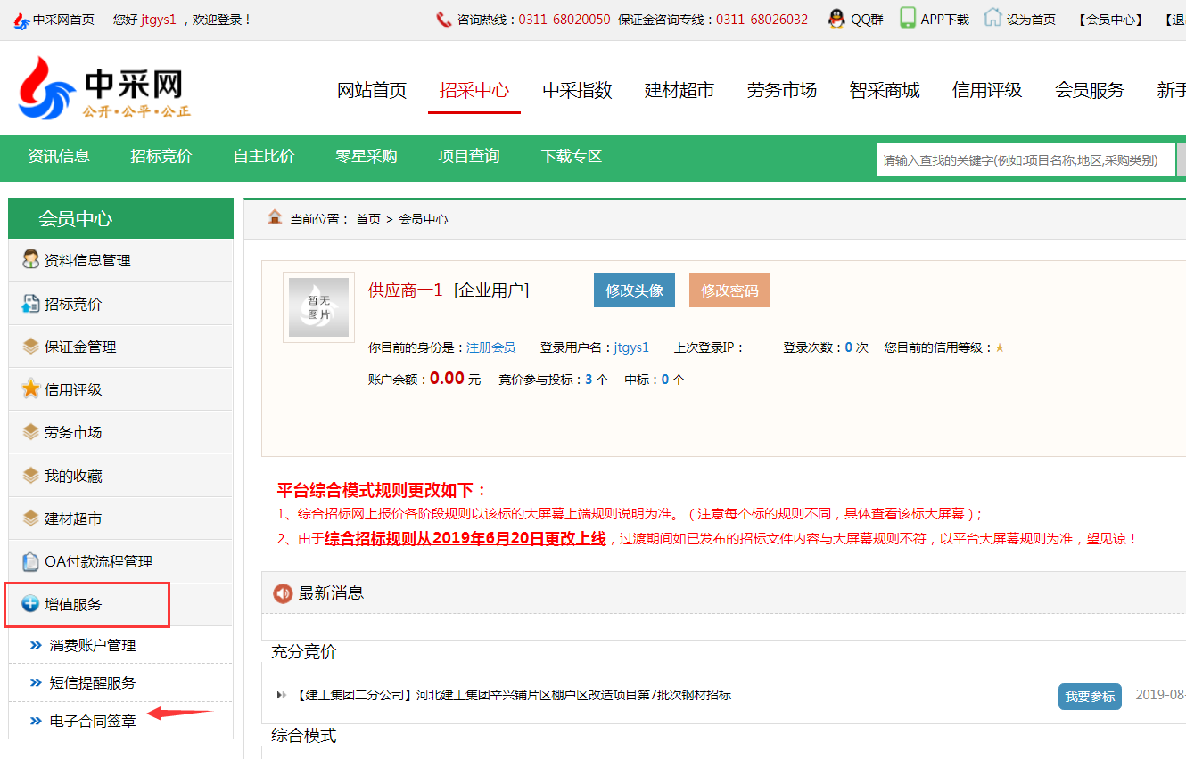
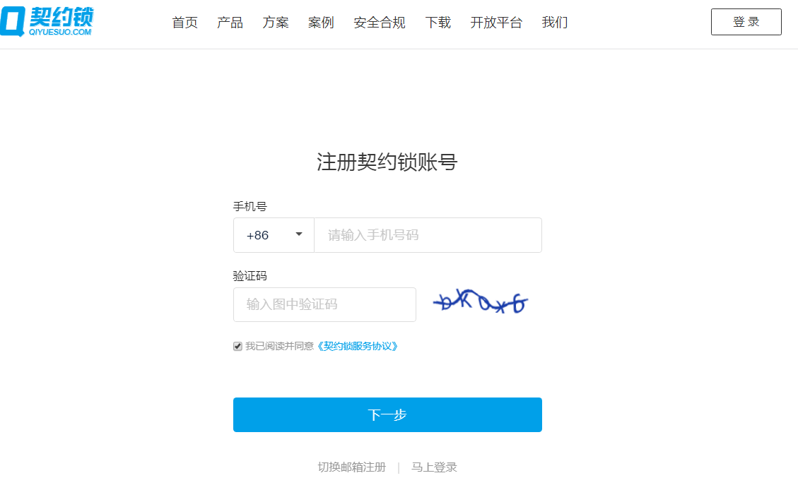
2、点击右上角【个人中心】，将鼠标滑动到页面最下方，点击【企业认证】
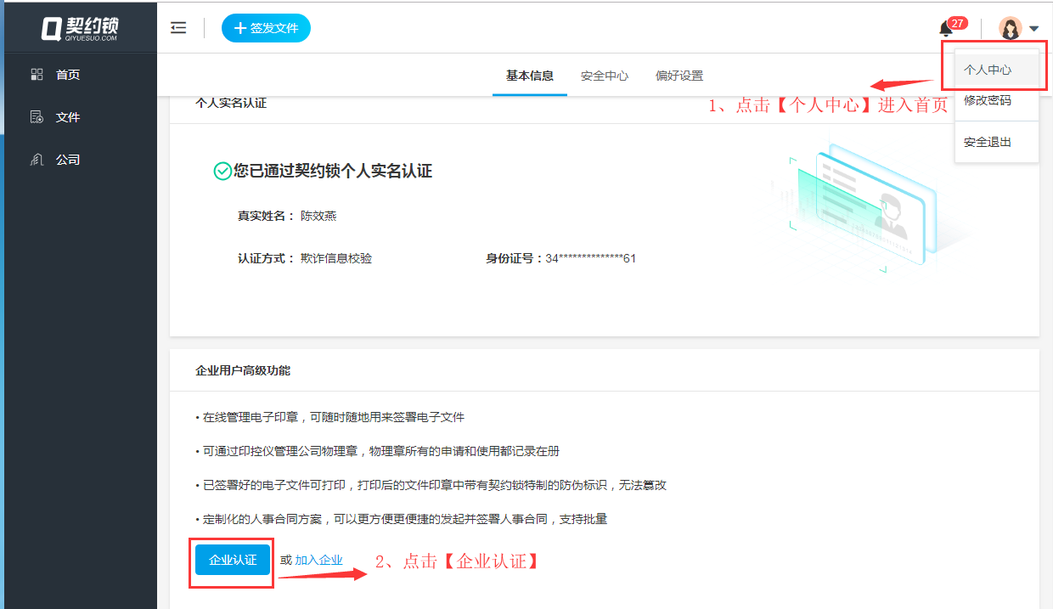
3、进入认证页面选择【单位类型】，根据营业执照信息选择。
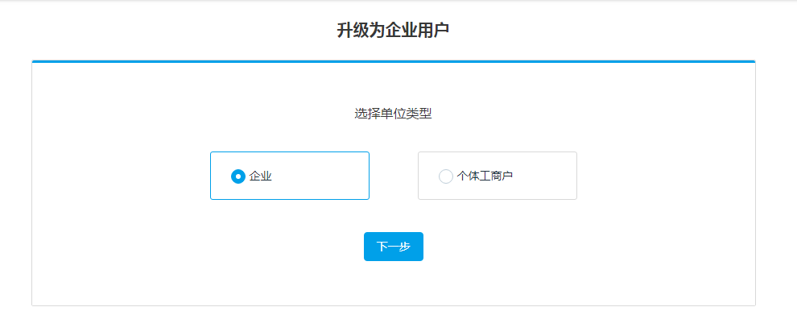
3、填写企业基本认证信息并完成企业授权委托书，注意操作授权书的申请人必须与提交企业认证人保持一致，点击【提交】按钮。
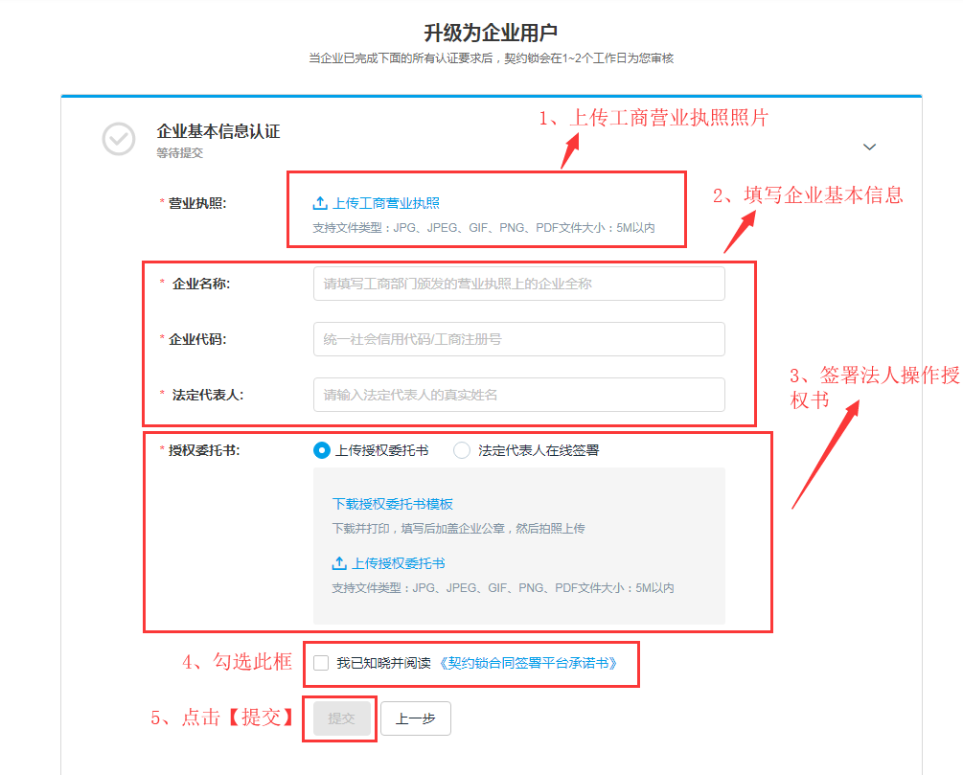
4、进入企业对公账户打款验证页面，使用企业对公账户打款到契约锁账户，打款成功系统自动审核
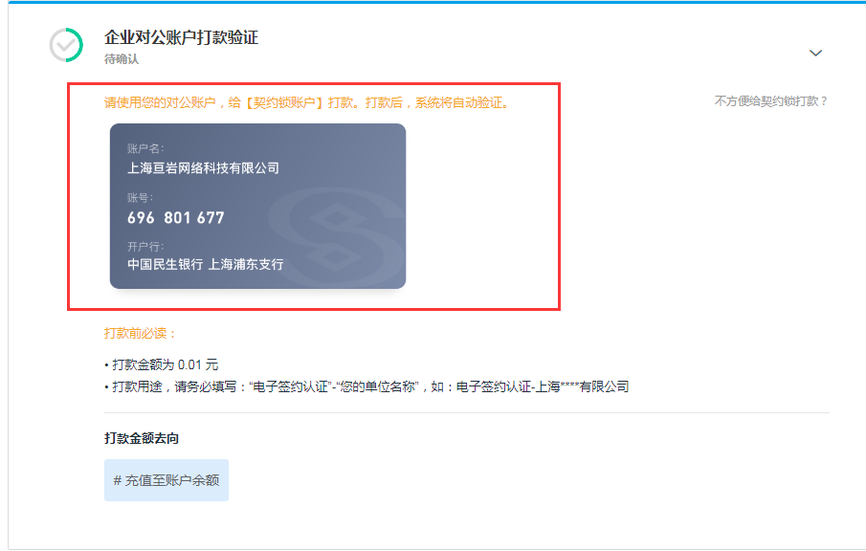

5、制作电子印章，登入平台—“个人中心” 点击切换到企业用户

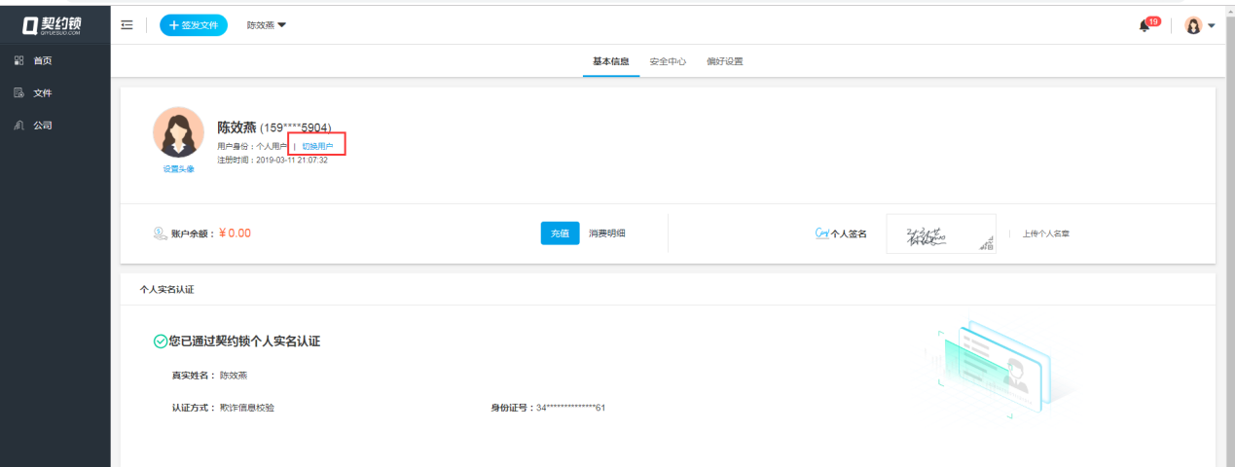

6、左侧点击“公司”—“公司印章”—点击“制作印章” 选择“电子章”
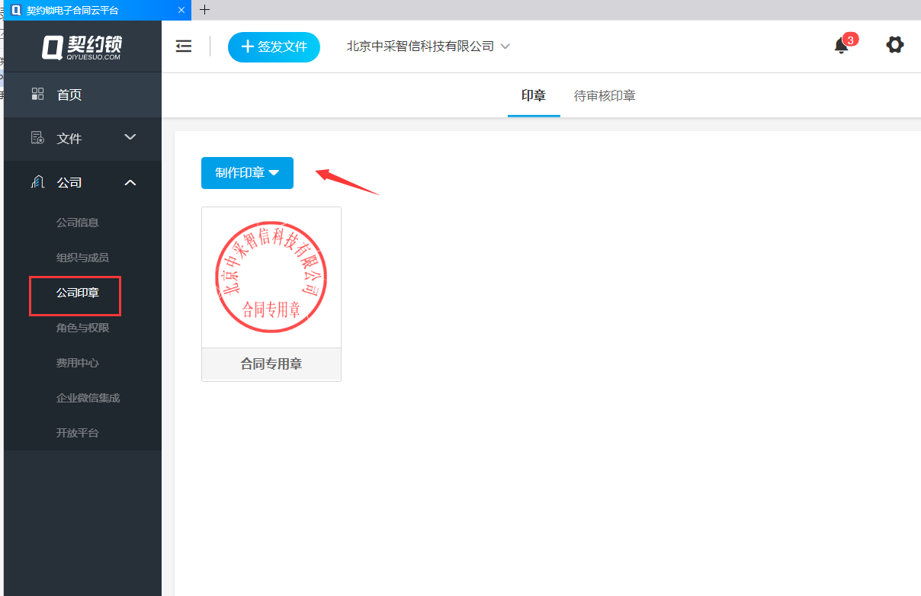

选择“自动生成” 按照要求填写“印章名称” 选择公章样式（企、事业公章，专用章等）

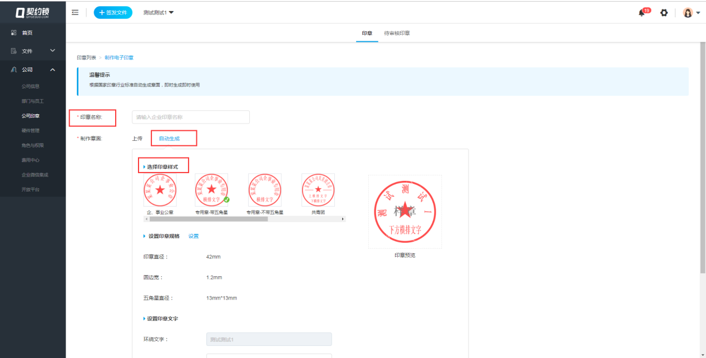

示例：样式选择带五角星的专用章，印章规格为默认无需更改。按实际内容填写
“下方横排文字” 、“信息编码”（注：信息编码为13位数字，非必填项）

7、根据需求设置印章使用者，点击完成

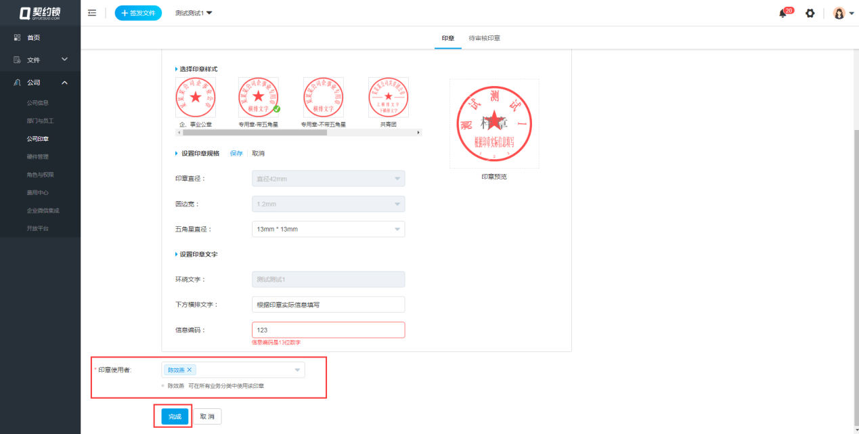

8、从“待我处理”文件查看合同详情，并进行审批或盖章操作。
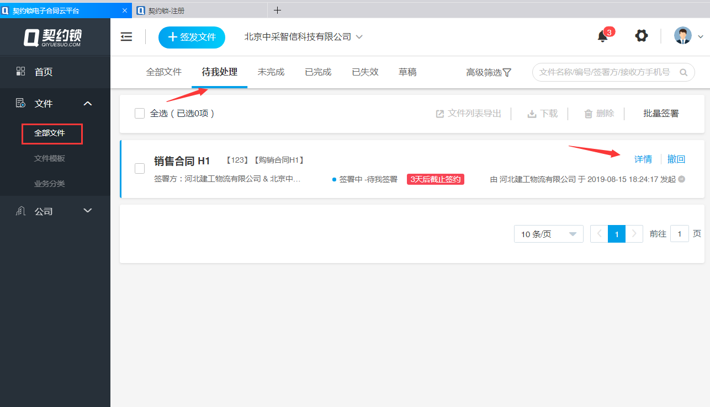
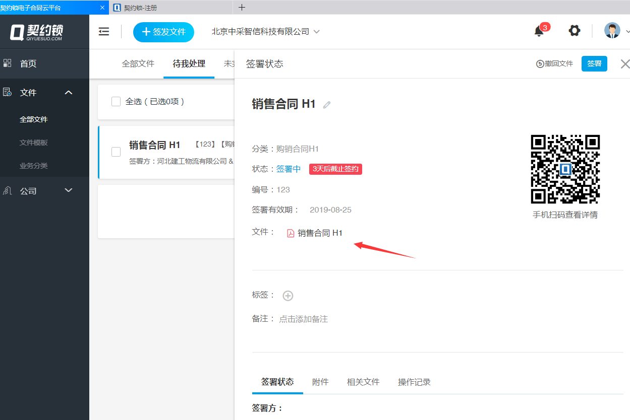

9、将制作好的电子印章拖拽到制定位置，并点击完成签署。

